ЭК АЗ 2г/о №2
Тема «Анализ рыночной ситуации с помощью кривых спроса и предложения»
Нарушение рыночного равновесия
Нарушение рыночного равновесия - это результат непостоянства условий рыночного спроса и рыночного предложения.

Ситуация на рынке складывается в ходе взаимодействия основных участников: покупателей (потребителей) и продавцов (производителей). Как спрос, так и предложение подвержены изменениям, и, соответственно, равновесие рынка зависит как от неценовых, так и от ценовых факторов. В результате сложно предсказать развитие ситуации на рынке.
Причинами изменения равновесия на рынке могут быть как изменение спроса, так и изменение предложения, введение различных ограничений на цены или объёмы продаж (квоты) и др.
Изменение спроса (сдвиг кривой спроса) при неизменном предложении приведёт к смещению точки равновесия: увеличение спроса будет способствовать увеличению и равновесной цены, и равновесного количества (рисунок 1).
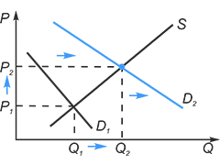
Рисунок 1 – Увеличение спроса

Уменьшение спроса будет способствовать уменьшению и равновесной цены, и равновесного количества (рисунок 2).
Рисунок 2 – Уменьшение спроса
Изменение предложения (сдвиг кривой предложения) при неизменном спросе приведёт к смещению точки равновесия: увеличение предложения будет способствовать снижению равновесной цены и увеличению равновесного количества (рисунок 3).
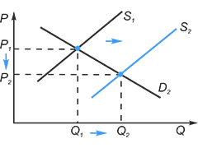
Рисунок 3 – Увеличение предложения

Уменьшение предложения будет способствовать росту равновесной цены и уменьшению равновесного количества (рисунок 4).
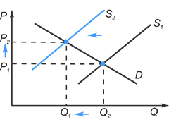
Рисунок 4 – Уменьшение предложения

Резюме теоретической части
Ситуация на рынке складывается в ходе взаимодействия основных участников: покупателей (потребителей) и продавцов (производителей). Как спрос, так и предложение подвержены изменениям, и, соответственно, равновесие рынка зависит как от неценовых, так и ценовых факторов.
Учёные-экономисты говорят, что у человека есть экономическое мышление, если он способен представлять, как будут смещаться кривые спроса и предложения применительно к конкретному случаю, и строить достоверные прогнозы по изменению рынков. Правильно составленный прогноз позволяет определить состояние рынков, уровень цены, объём продаж, размер выручки производителя.

Выполните задания практической части. К каждому заданию постройте график.
Как сместятся кривые спроса и предложения, как изменится равновесная цена и равновесный объём, если:
№1. Летом закрылись на плановый ремонт сразу два нефтеперерабатывающих завода.
№2. Увеличены таможенные пошлины на ввоз в страну иномарок экономкласса. Отмечено снижение доходов значительной части населения.
№3. В преддверие новогодних праздников из-за гололёда и метели ограничен подвоз мяса в город.
№4. Страны ОПЕК договорились об увеличении объёмов добычи нефти. При этом отмечено сокращение потребления нефтепродуктов в большинстве стран.
№5. В России увеличилось потребление кофе. На кофейных плантациях Бразилии и Аргентины неурожай кофейных зёрен.
№6. США приняли решение о приостановке печатного станка.
№7. В Азовском районе открыто предприятие по производству кока-колы. Прошёл ряд передач о неблагоприятном воздействии на организм этого напитка.



Задание:
Изучить конспект темы «Анализ рыночной ситуации с помощью кривых спроса и предложения»
Посмотреть видеофильм «Нарушение рыночного равновесия»
Выполнить задания
Прислать фотоотчёт в ватсап на номер 89525635480 или на мою электронную почту viera.liemieshieva@mail.ru

